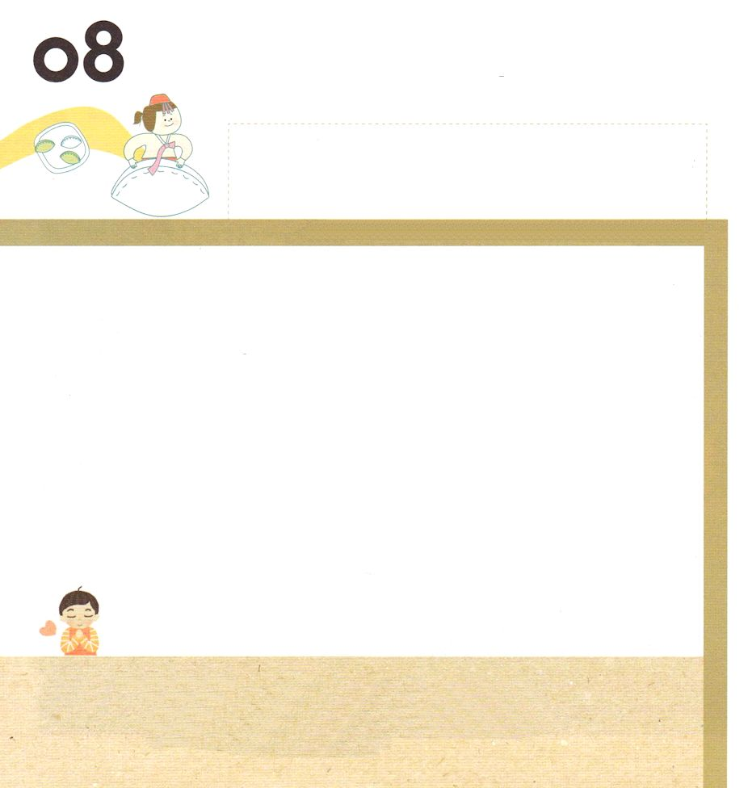
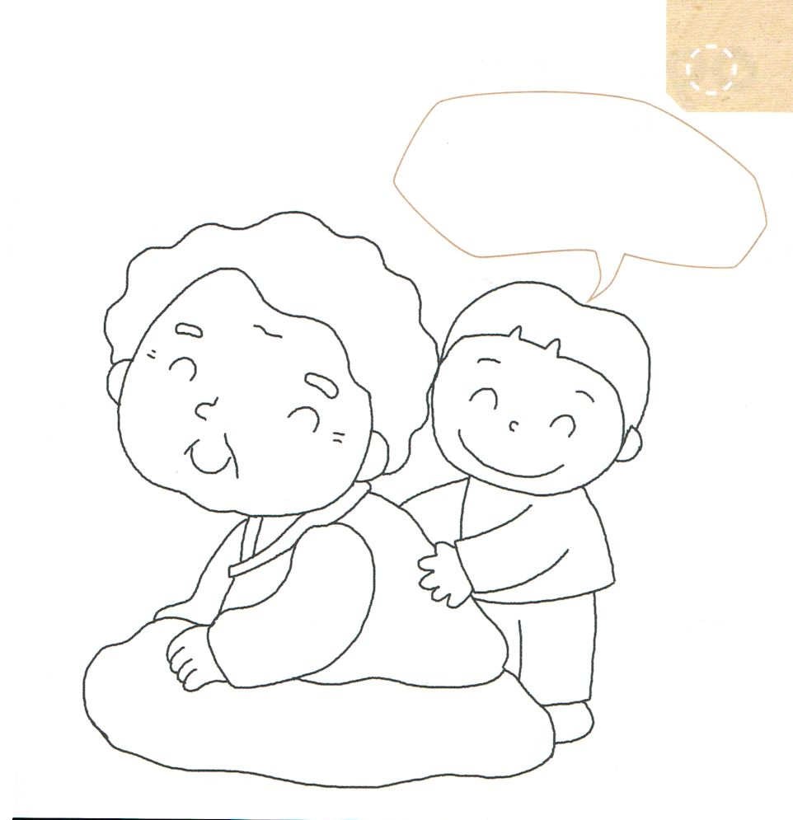

使徒1:1～8 しかし、聖霊があなたがたの上に臨まれるとき、あなたがたは力を受けます。そして、エルサレム、ユダヤとサマリヤの全土、および地の果てにまで、わたしの証人となります。(8)
げつようび
きょうの みことば

きゅうじつに なると かぞくや しんせきが あつまって
はなしを したり おいしい ものを たべるでしょう。
レムナントは そのとき すくいの ために いのってきた
かぞくと しんせきに かみさまの みことばを
つたえて みましょう。
レムナントが たいけんした
イエス・キリストの あいと ちからを おはなし
してみましょう。
かみさまが とても よろこばれて せいれいで たすけて
くださるでしょう。

あいの かみさま！
わたしの かぞくと しんせきが すべて すくわれて かみのこどもに
なるように いのります。 キリストの あいと ちからを ともに
たいけんして わかちあう どうろうしゃに ならせてください。
イエス・キリストの おなまえによって おいのりします。アーメン

★レムナントが おばあさんに ふくいんを つたえています。
わたしは おじいさん、おばあさんに どのように
ふくいんを つたえるのか
かんがえながら きれいに
いろを ぬりましょう。

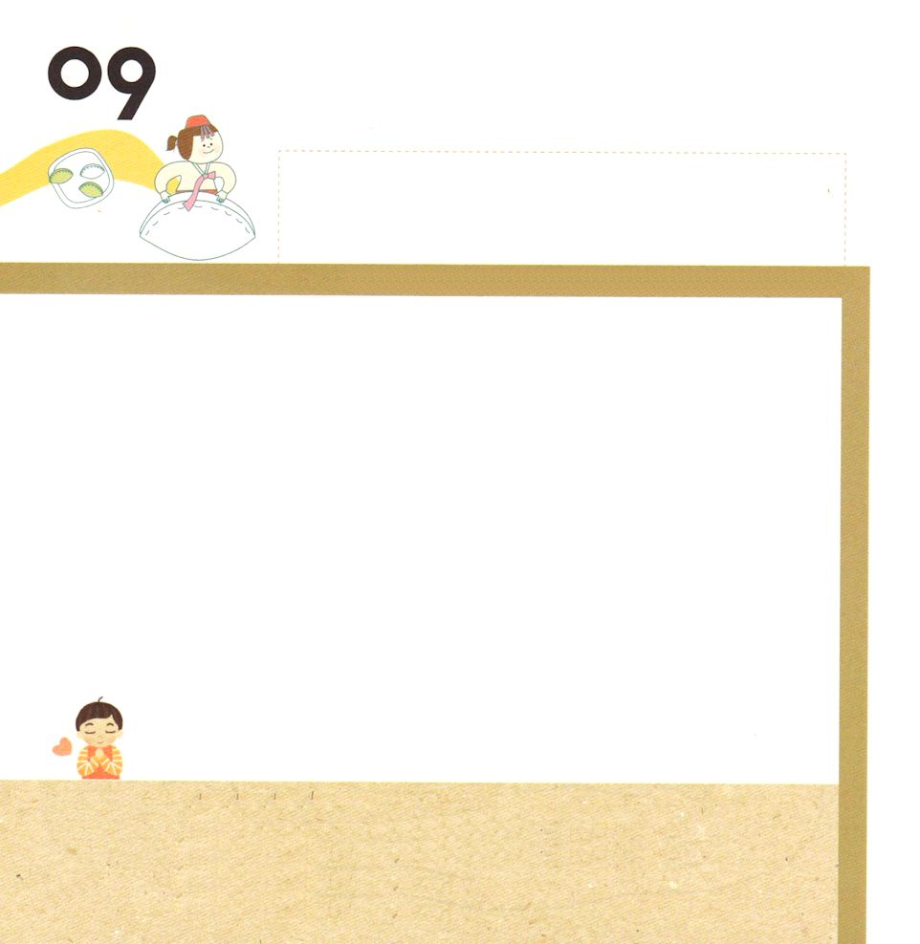

マタイ28:16～20 また、わたしがあなたがたに命じておいたすべてのことを守るように、彼らを教えなさい。見よ。わたしは、世の終わりまで、いつも、あなたがたとともにいます。
かようび
きょうの みことば

かみさまが レムナントに くださる しゅくふくが
あります。 えいえんに ともに おられる
せいれい ないじゅう！ すべての せいかつを
みちびかれる せいれいの みちびき！
すべての いのりを きいて こたえてくださる いのりの
こたえ！ イエス・キリストの おなまえで サタンを
しばる くらやみを しばること！ みつかいを おくって
たすけて くださる みつかいの たすけ！
かみのくにが はいけいである てんごく こくせき！
ぜんせかいに ふくいんを のべつたえる せかいふくいんか！
レムナントは この しゅくふくを まいにち
おぼえて たいけんしましょう。

あいの かみさま！
わたしに かみのこどもの しゅくふくを くださって ありがとうございます。
まいにち あたらしく かみのこどもの しゅくふくを わじわうことが
できるように せいれいで みたしてください。
イエス・キリストの おなまえに よって おいのりします。アーメン

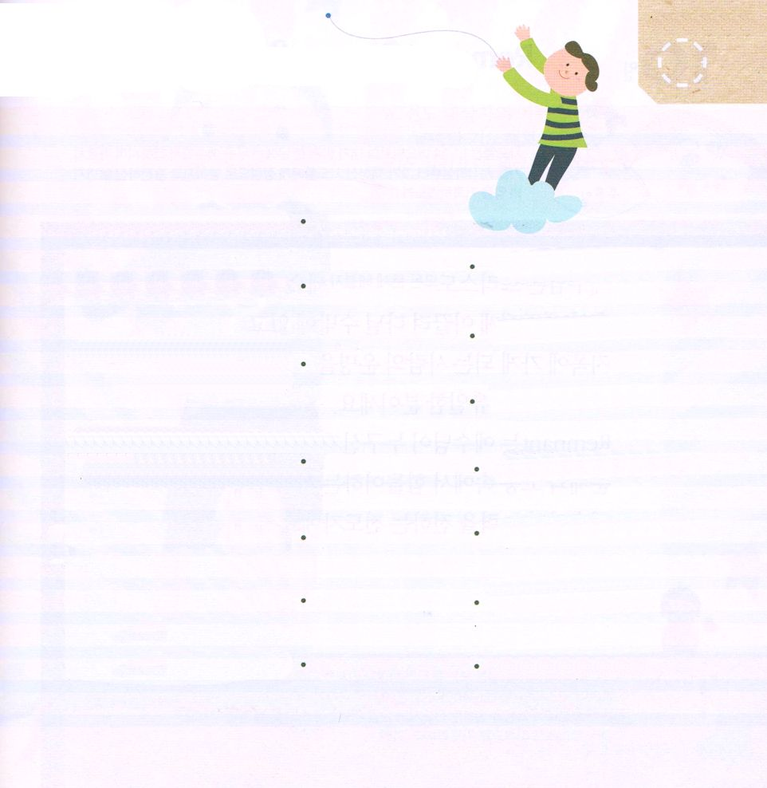
★「こどもの いのりの てちょう」を
もくそうして ただしく せんで むすびましょう

えいえんに ともにおられる

すべての せいかつを てんごく こくせき！
みちびかれる

すべての いのりを せいれいの ないじゅう！
きいて こたえてくださる

いのりの こたえ！
イエス・キリストの
おなまえで サタンを
しばる せかいふくいんか！

みつかいを おくって
たすけて くださる せいれいの みちびき！

かみの くにの
はいけいである くらやみ しばる！

ぜんせかいに ふくいんを
のべつたえる みつかいの たすけ！

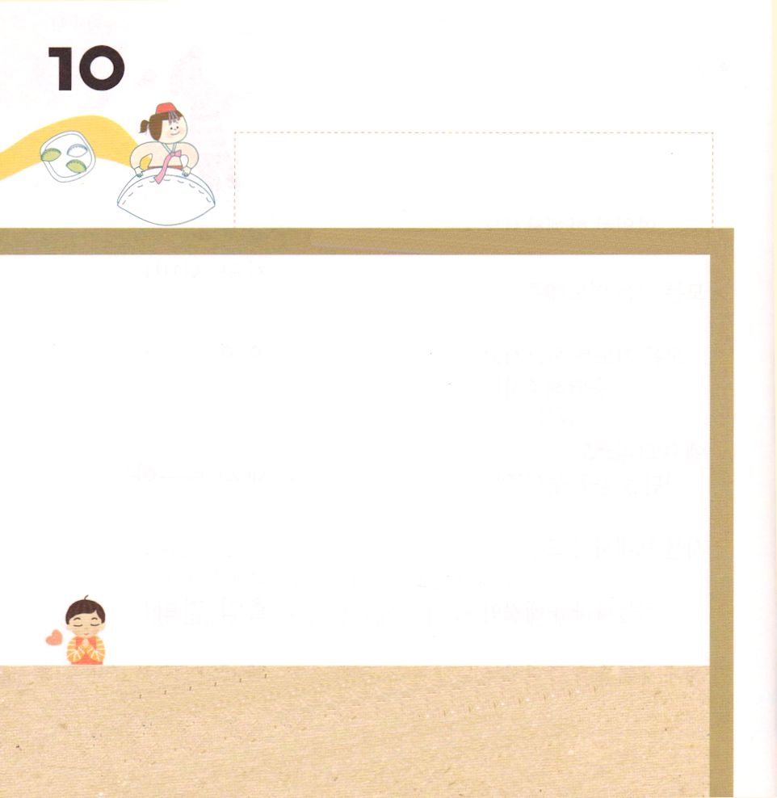


1:1～14 テオピロよ。はので、イエスがないめ、えめられたすべてのことについてき、おびになったたちにによってじてから、にげられたのことにまでびました。

すいようび
きょうの みことば

イエスは キリスト（すべての もんだいの かいけつ）
です。 くらやみの せいりょくに ひきずられて
いくしか なく じごくに いくように なる ひとの
うんめいを かえることが できる ゆいいつの かたです。
レムナントは イエスさまが だれなのかを ただしく
しって もんだいと くるしみの なかで くるしむ
ひとに イエスさまの ちからを つたえる
でんどうしゃです。

あいのなる かみさま！ イエスさまが すべての もんだいの かいけつしゃ
である キリストです。 わたしに キリストの ちからを たいけんできる
みぶんを くださって ありがとうございます。
すべての ひとに ふくいんを つたえる でんどうしゃの せいかつを
つづけることが できるように ちからを ください。
イエス・キリストの おなまえによって おいのりします。アーメン

★でんどう たいしょうしゃを
かいて まいにち いのりましょう
いのりの じっせんひょうを
チェックしましょう。

つぎの ページの ひょうを つかってください

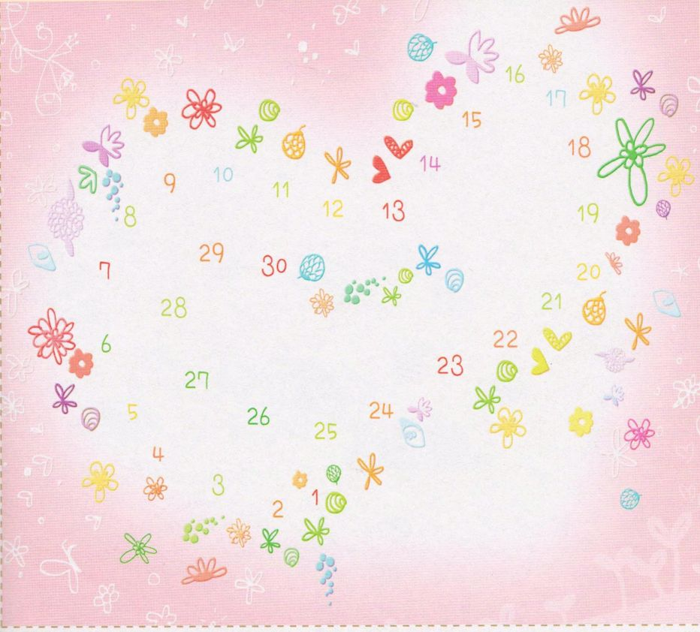
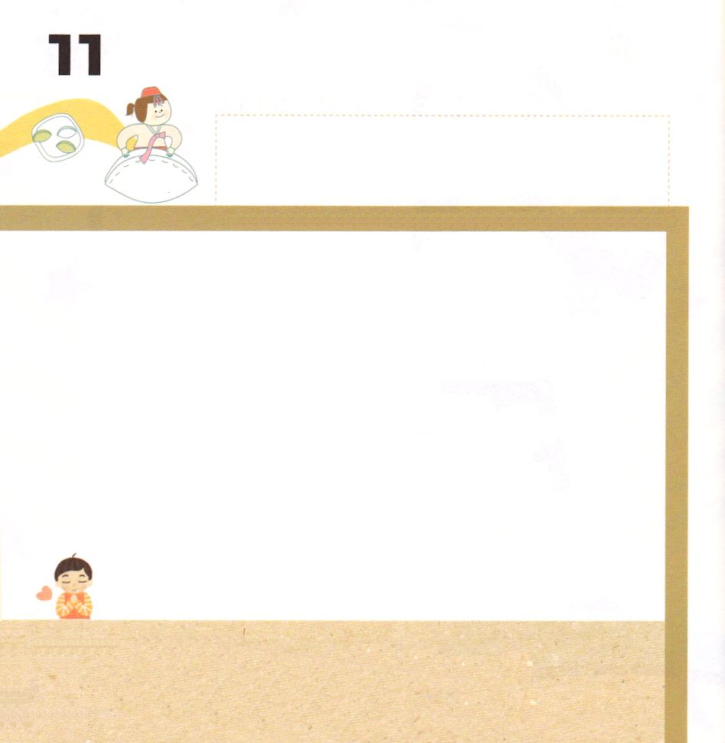
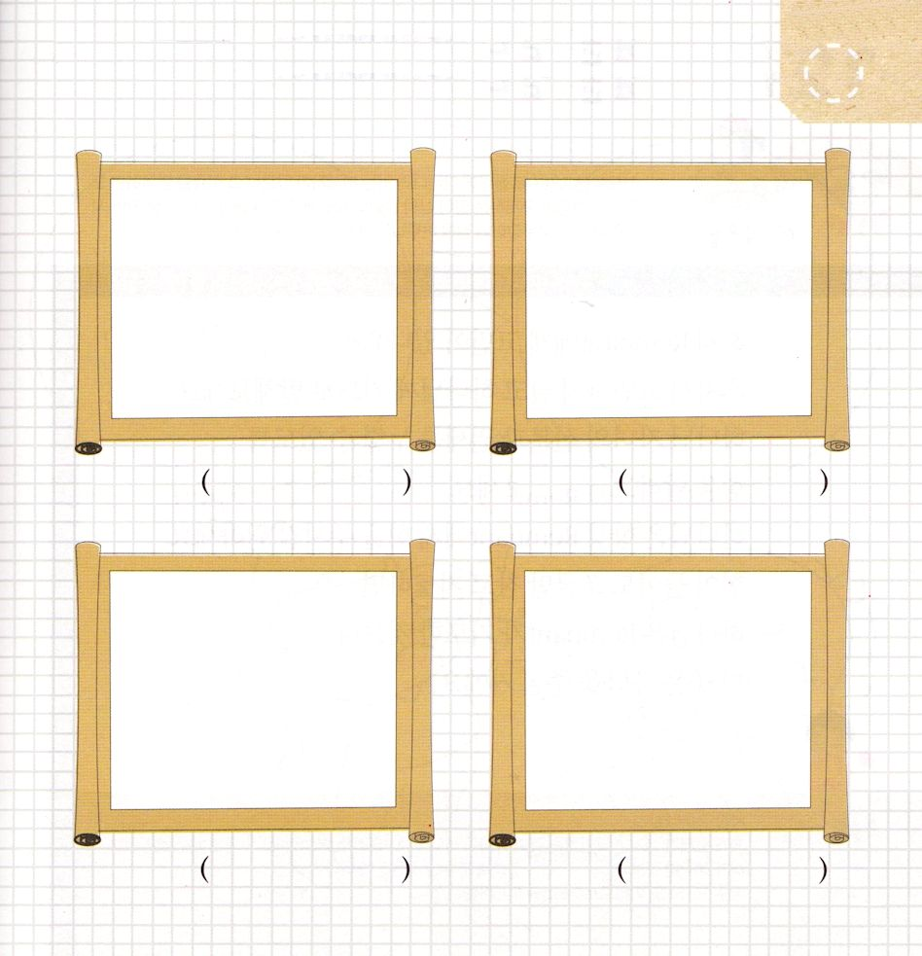

Ⅱ6:8～24 するとは、「れるな。たちとともにいるは、らとともにいるよりもいのだから」とった。そして、エリシャはってにった。「どうぞ、のをいて、えるようにしてください。」がそのいのをかれたので、がると、なんと、のとがエリシャをりいてにちていた。

もくようび
きょうの みことば

レムナントを
ちらされた もの のこされた もの せいなる すえと
いいます。
レムナントは イエス・キリストの ちからを
ただしく しって あじわう ものです。
レムナントは いのりの おくぎを しって
でんどうの しめいを もっている ものです。
レムナントは かみさまの みことばをつたえる
でんどう うんどうの しゅやくです。

あいの かみさま！
わたしを かみの こどもと してくださり レムナントの しゅくふくを
くださって ありがとうございます。
かみさまが わたしの くださった みぶんと けんいを まいにち
おぼえて あじわうことが できますように。
イエス・キリストの おなまえによって おいのりします。アーメン

★じだいを いかす でんどうしゃとして かみさまが
えらばれた わたしと ともだちの すがたを
えで かきましょう

でんどうしゃ でんどうしゃ

でんどうしゃ でんどうしゃ

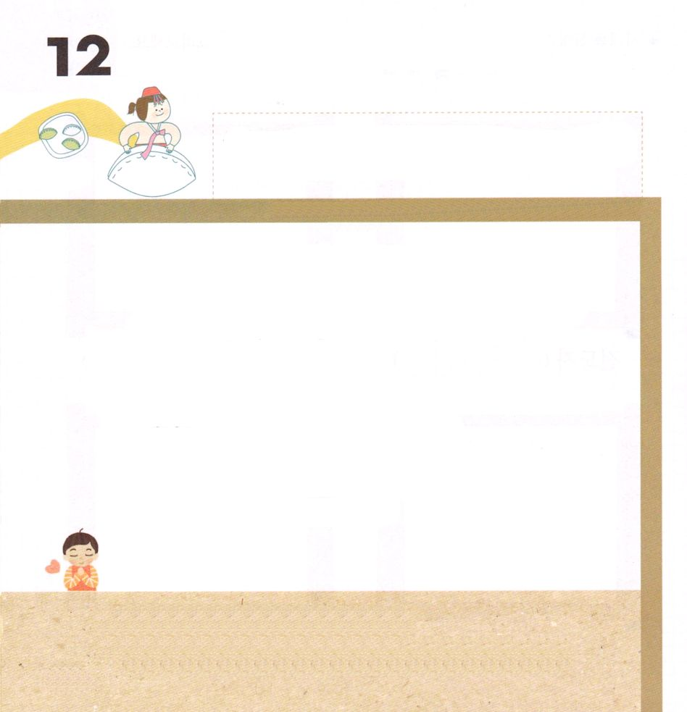
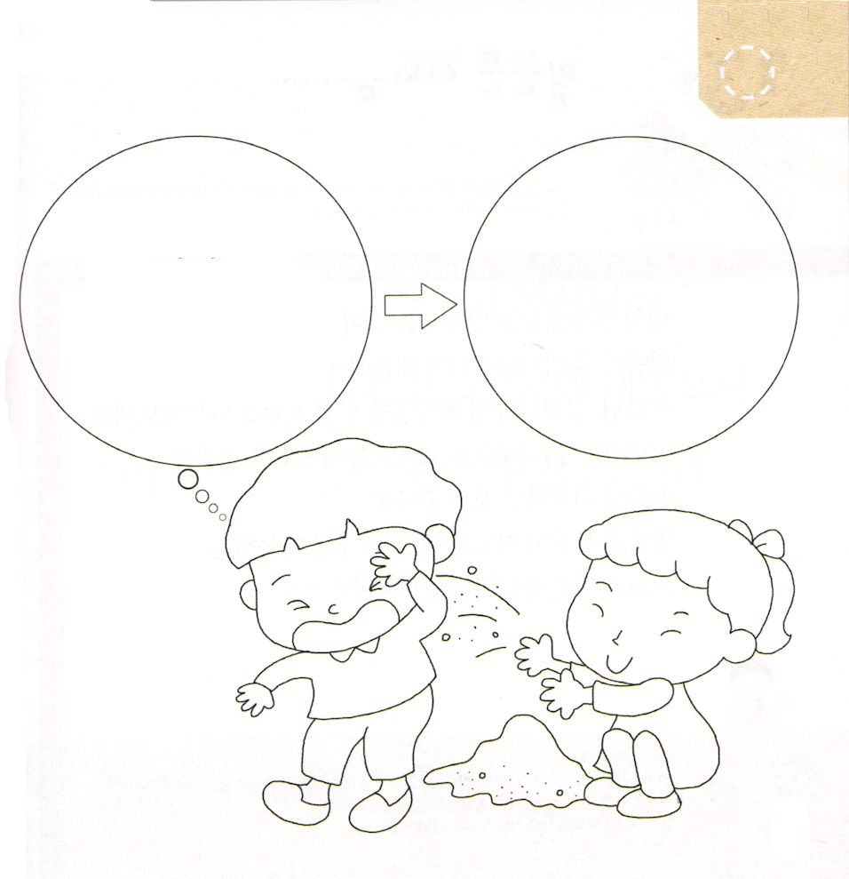

使徒9:36～43 ヨッパにタビタ（ギリシヤ語に訳せば、ドルカス）という女の弟子がいた。この女は、多くの良いわざと施しをしていた。(36) そして、ペテロはしばらくの間、ヨッパで、皮なめしのシモンという人の家に泊まっていた。(43)

きんようび
きょうの みことば

もしかして レムナントに なやみが ありますか。
ひとりで なやんで いないで かみさまに いのりで
おはなし してみましょう。
かみのこどもの みぶんと けんいを あじわうことが
できるように ちからを くださいと いのりましょう。
かみさまは いつでも レムナントに ちからを くださる
ことを ねがって おられます。
つらくても すこしだけ がまんして いのれば
かみさまは レムナントが いのる ことより
もっと よい こたえを くださるでしょう。

あいの かみさま！
わたしに もんだいが あれば なやんでいないで かみさまに いのる
レムナントに ならせてください。 わたしが かんがえる より
もっと よい ことで しゅくふくしてくださることを しんじます。
イエス・キリストの おなまえによって おいのりします。アーメン

★えの なかの かんがえを いのりに かえましょう

あのこ
だいきらい！
ほかの ようちえんに
いって しまえば
いいのに！

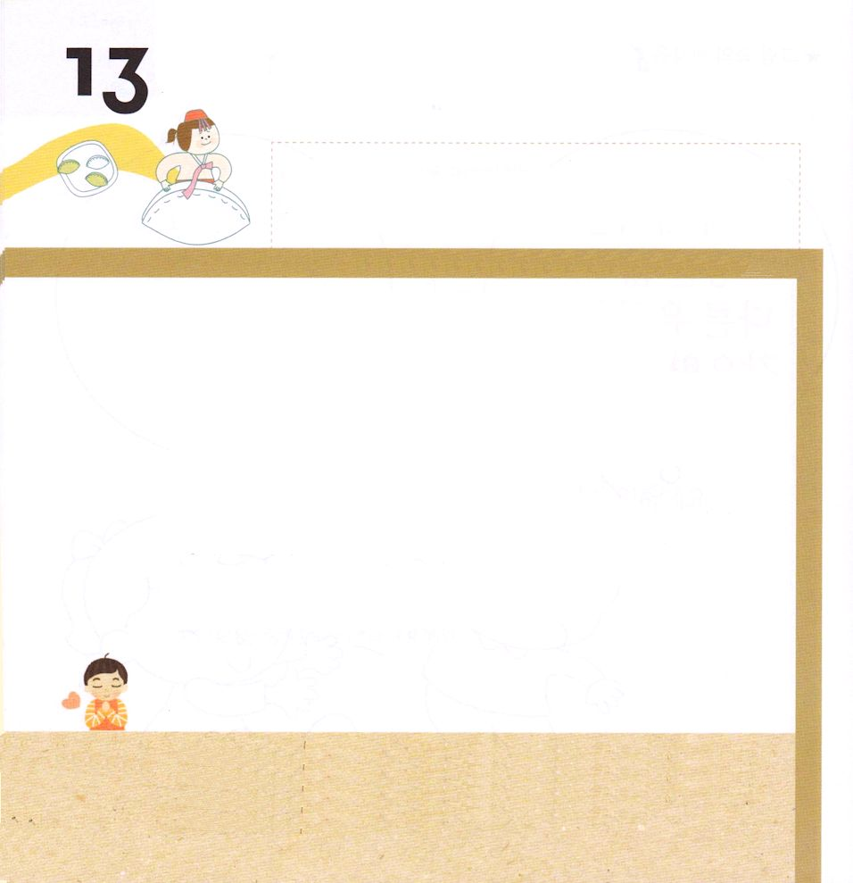

使徒2:41～47 神を賛美し、すべての民に好意を持たれた。主も毎日救われる人々を仲間に加えてくださった。

どようび
きょうの みことば

まいにち みことばを みて あんしょうする ことは
たいせつです。 みことばは かみさまだからです（ヨハネ1:1）。
パパとママと せんせいと いっしょに みことばを
よんで フォーラムを わかちあいましょう。
「こどもの いのりの てちょう」を みて きょうの
みことばを にぎって いちにちを はじめることが
たいせつです。
みことばを にぎって いのるとき わたしたちの りかいを
こえた おおいなる こたえが くるでしょう（エレミヤ33:3）

あいの かみさま！
まいにち みことばで いちにちを はじｍて にぎった みことばの
なかで かみさまの けいかくを はっけんさせてください。
わたしの りかいを こえた おおいなる こたえを くだると しんじます。
イエス・キリストの おなまえによって おいのりします。アーメン

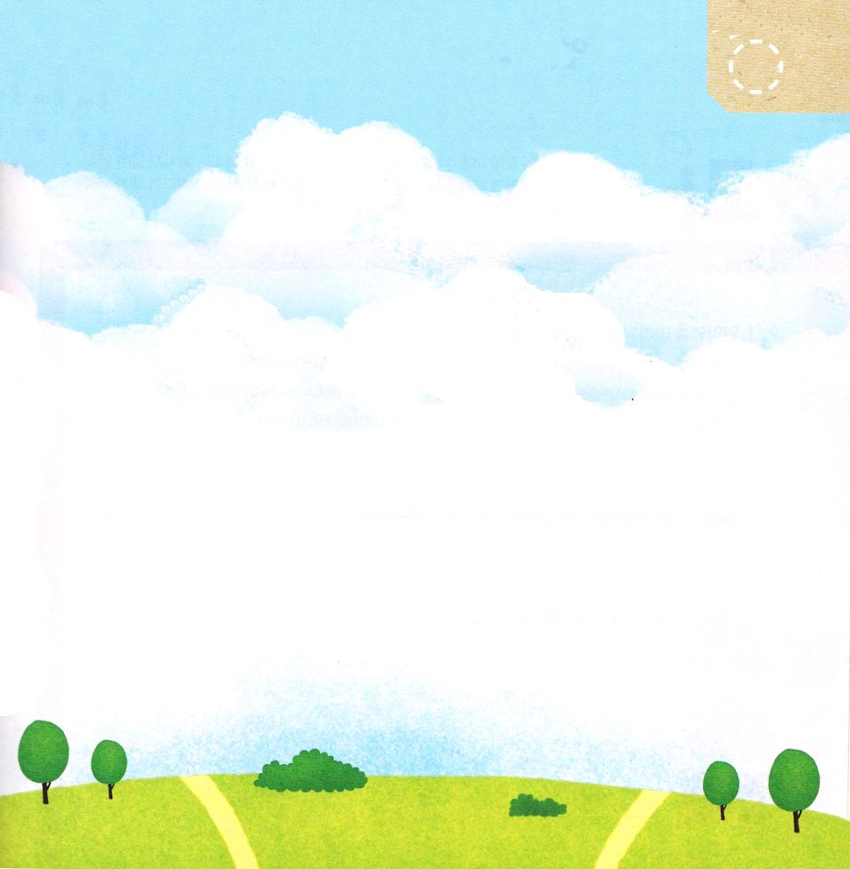
★ヨハネ１しょう１せつを あんしょうして
あいている ところに ことばを いれましょう。

はじめに、（ ）が あった。
（ ）は かみと
ともに あった。
（ ）は かみであった。

ヨハネ1:1

